标注工具说明文档

# 1. 运行环境

Win7企业版 64bit

jdk1.8.0_101

eclipse MARS.1

apache-maven-3.3.9

apache-tomcat-8.0.36

neo4j-community_windows 3.2.0

# 2. 项目下载与运行

下载地址，即SVN 地址

<http://180.76.145.135/svnwest/kg/annotate_tool>

账号密码可以找张老师开通

**注意：**checkout下来后出现一个问题，缺少依赖的jar包，解决办法：项目右键—>Properties🡪Deployment…🡪选择add，Java Build Path Entries🡪next🡪Maven dependencies 🡪finish,即可。

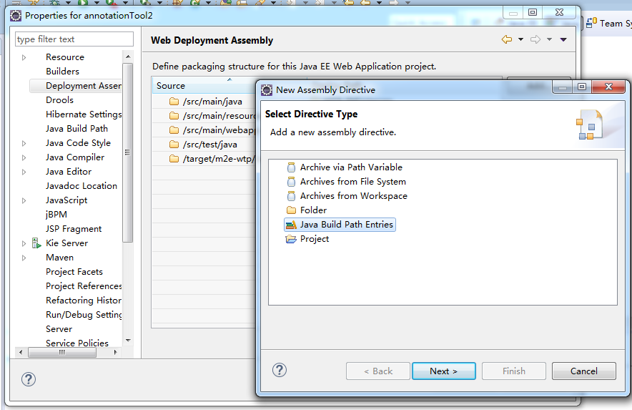

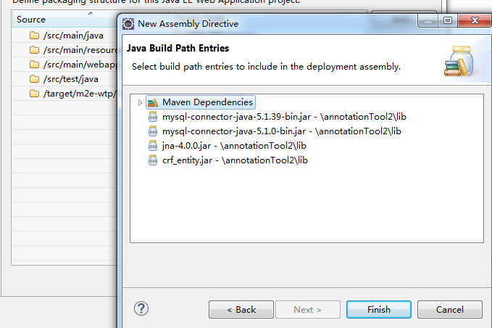

本项目采用的是SSH框架，详细配置在项目的pom.xml文件下。

（1）由于使用的是从数据库逆向生成Hibernate带注解的实体类，所以要安装hibernate插件，或者下载安装JBoss插件。因为Hibernate工具是JBoss工具捆绑的核心的组成部分。所以,安装了JBoss工具之后,您也安装了Hibernate的工具。

（2）逆向工程操作流程可参考网页：

<http://blog.csdn.net/qwlzxx/article/details/52664946>

**运行**：整个项目部署到tomcat服务器，然后在浏览器上输入：localhost:8080/annotationTool/login

注意：由于项目名称AnnotationTool2是在AnnotationTool的基础上拷贝并重命名的，所以在进行项目部署的时候要更改一下path，

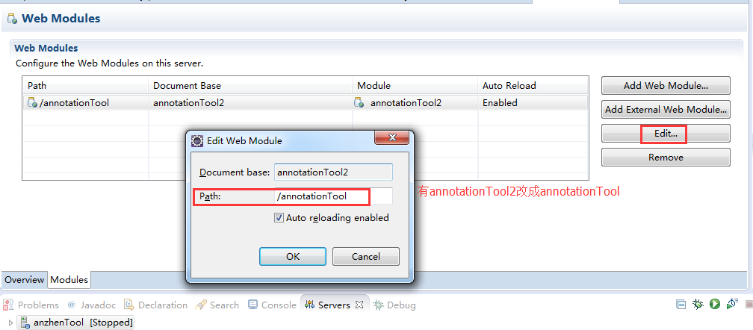

# 3. 项目结构图及进展情况



**主要功能包括**：自动实体识别，自动关系识别，自定义实体标签，标注实体，自定义关系标签，标注关系。

**目前工作进展：**（1）自动实体识别代码已经融入进去但是还没有与本系统结合展示出已经自动识别出来并且添加上相应颜色的内容。

（2）自动关系识别还没有加进去。

（3）自定义实体标签、标注实体、自定义关系标签、标注关系已经可以使用。

# 4. 数据库设计

数据库地址：

db_url=jdbc:mysql://166.111.134.46:3306/kg

**（1）实体标签表entity_label**

|  |  |  |
| --- | --- | --- |
| 序号 | 字段 | 字段描述 |
| 1 | id | 自增 |
| 2 | tag | 标签符号 |
| 3 | color | 实体颜色 |
| 4 | content | 标签类型（疾病、症状……等） |
| 5 | username | 用户名 |
| 6 | time | 入库时间 |

（2）**实体表entity**

|  |  |  |
| --- | --- | --- |
| 序号 | 字段 | 字段描述 |
| 1 | id | 自增 |
| 2 | pos | 实体在原始文本中的位置 |
| 3 | content | 标注的实体 |
| 4 | tag | 标签 |
| 5 | number | 病例登记号 |
| 6 | username | 用户名 |
| 7 | operation | 操作（添加、删除） |
| 8 | time | 入库时间 |

（3）**实体关系标签relation_label**

|  |  |  |
| --- | --- | --- |
| 序号 | 字段 | 字段描述 |
| 1 | id | 自增 |
| 2 | label | 关系标签 |
| 3 | username | 用户名 |

（4）**实体关系relation**

|  |  |  |
| --- | --- | --- |
| 序号 | 字段 | 字段描述 |
| 1 | id | 自增 |
| 2 | entity1 | 实体1 |
| 3 | entity2 | 实体2 |
| 4 | number | 病例登记号 |
| 5 | color1 | 实体1的颜色 |
| 6 | color2 | 实体2的颜色 |
| 7 | username | 用户名 |

**（5）用户表user**

|  |  |  |
| --- | --- | --- |
| 序号 | 字段 | 字段描述 |
| 1 | id | 自增 |
| 2 | username | 用户名 |
| 3 | password | 密码 |
| 4 | time | 注册时间 |

# 5. 打包，运行在服务器

（1）首先要保证服务器上已经安装tomcat，若已经安装，把项目打成war包。

项目右键🡪Export🡪web(WAR file) 🡪annotationTool.war

然后把annotationTool.war放在46服务器的apache-tomcat-8.0.44下的webapps文件夹里。

打开putty，进入apache-tomcat-8.0.44的bin目录，执行./start.sh开启服务。

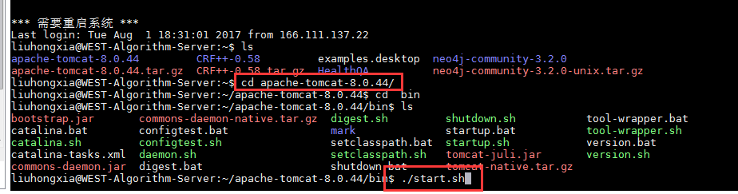

然后在浏览器上输入：

<http://166.111.134.46:8080/annotationTool/login>

（2）安装neo4j，下载相应的neo4j版本，比如win和liunx都是3.2.0，解压缩，然后进入bin目录下，执行neo4j启动。

解压缩：

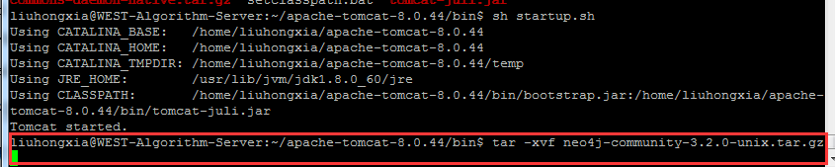

启动：

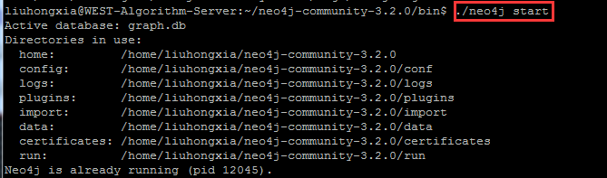

此时，neo4j的配置不符合需求，要更改匹配文档，进入conf文件夹，进行修改，把该参数localhost改成服务器地址。

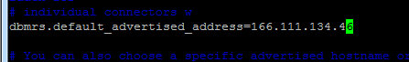

在浏览器上输入：

<http://166.111.134.46:7474/browser/>

# 6.使用流程

登录（注册）🡪点击开始标注🡪编辑现病史🡪进入标注页面，点击左侧的实体与关系标注，显示标注标签，开始标注。

